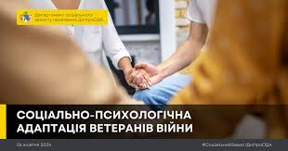

У 2025 році за рахунок коштів обласного бюджету запроваджено проведення заходів із соціально-психологічної адаптації для осіб, що беруть участь у заходах, необхідних для забезпечення оборони України, захисту безпеки населення та інтересів держави у зв’язку з військовою агресією російської федерації проти України, ветеранів війни із числа учасників антитерористичної операції та осіб, які здійснювали заходи із забезпечення національної безпеки і оборони, відсічі і стримування збройної агресії Російської Федерації у Донецькій і Луганській областях, та членів їх сімей.

До членів сім’ї відносяться – дружина (чоловік), спільні неповнолітні діти (до 18 років). Для особи з інвалідністю внаслідок війни, яка не перебуває у шлюбі, членами сім’ї є батько, мати або рідний (повнорідний, неповнорідний) повнолітній брат чи сестра.

Отримати соціально-психологічну адаптацію, строком 14 днів, можна на вибір в одному із закладів:

-ТОВ “Санаторій “Сонячний” Павлоградський район, с. Вербки, вул. Лісова;

- ДП “Санаторій “Славутич” імені Б.В. Пашковського”, м. Верхньодніпровськ;

- ТОВ “Санаторій “Курорт Орлівщина” Новомосковський район, с. Орлівщина, вул. Лісна, 32.

Бажаючих отримати соціально-психологічну адаптацію запрошуємо до кабінету 21 управління праці та соціального захисту населення за адресою: вул. Залужного, 5.

За більш детальною інформацією з даного питання звертайтесь за телефоном 093-235-42-51.